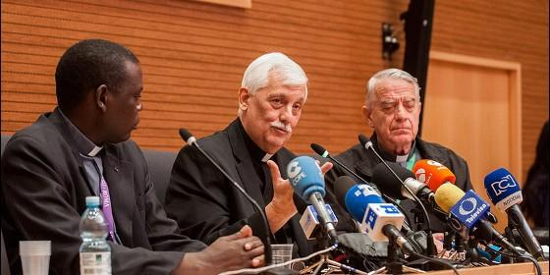
Arturo Sosa Abascal, general de los jesuitas


"Ni Gobierno ni oposición tienen un proyecto para Venezuela", denuncia el general de la Compañía

Arturo Sosa, sj.: "Es posible un mundo diferente, donde no haya hambre, donde todo el mundo tenga una casa"

"Nuestro gran desafío es la llamada a la reconciliación del mundo", afirma el jesuita
Jesús Bastante, 18 de octubre de 2016 a las 17:34
- Padre Arturo Sosa: cultura común jesuita del discernimiento
En todas las regiones del mundo se siente esta división, hay situaciones graves. Hay situaciones como en Siria y también otras guerras que no se conocen porque no están en los medios de comunicación
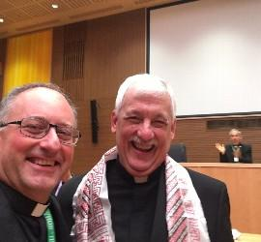/>
(Jesús Bastante).- "¿En cuanto líos está dispuesto a meterse el P. Sosa?", preguntó uno de los periodistas al nuevo general de la Compañía de Jesús. "¡Llevo tiempo metido en muchos líos! La cosa es cuáles serán ahora los nuevos", contestó. Arturo Sosa Abascal, sj., compareció por primera vez ante los medios, tras su elección como sucesor de Ignacio de Loyola.
Y lo hizo, como afirman quienes le conocen, con la misma sencillez y buen humor que han jalonado sus 68 años de vida. El jesuita venezolano, que no ha obviado las preguntas sobre las dificultades en las que se encuentra su país, fue muy duro al señalar queVenezuela "vive de la renta petrolera administrada en exclusiva por el Estado", lo que hace "muy difícil" la construcción de una sociedad democrática.
"En una democracia el Estado está subordinado a la contribución de la sociedad, pero en Venezuela la renta petrolera dirigida por el Estado hace que el Estado mantenga la sociedad", subrayó Sosa, quien denunció que las políticas de Chávez y Maduro suponen "un proyecto rentista que no se sostiene en sí mismo, ni política, ni social, ni económicamente ante un país que ha crecido enormemente y es un gigante".
"Lo mismo ocurre en la oposición venezolana, que tampoco tiene un proyecto rentista diferente, que es lo que se necesitaría para salir a largo plazo de esta situación en la que está el país", añadió. En su opinión, resulta urgente "construir puentes" entre todos, porque "nadie quiere más violencia de la que ya existe en el país".
Preguntado sobre su relación con el Papa Francisco, Sosa insistió en que "es muy fácil entrar en comunicación, y en cordialidad", con el Santo Padre. Eso sí, quiso dejar claro que no le gusta que le denominen "Papa Negro", porque "el lugar del jesuita es estar detrás del obispo y del Papa. Hacemos un voto para no aceptar ni aspirar a cargos eclesiásticos".

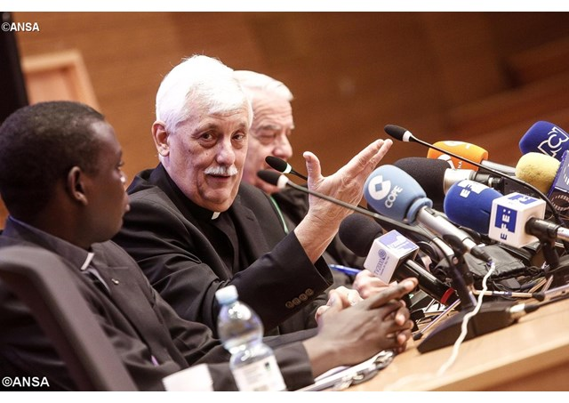

"Nuestro gran desafío es la llamada a la reconciliación del mundo, entre los hombres y del hombre con Dios y con lo creado", subrayó Sosa. "No puede estar presente el reino de Dios si no buscamos una situación en la que el mundo pueda vivir en paz, también en paz con el creador. Estamos tan heridos que podemos poner en peligro la vida de la tierra", subrayó el 31º superior de los jesuitas, el primero no europeo de sus 475 años de historia.
"En todas las regiones del mundo se siente esta división, hay situaciones graves. Hay situaciones como en Siria y también otras guerras que no se conocen porque no están en los medios de comunicación. Hay también violencia como la que se ejerce sobre las personas que deben emigrar por razones económicas", denunció.
Frente a las guerras, la violencia, el narcotráfico, la trata o la desigualdad, el prepósito general de la Compañía contrapuso la fuerza del Evangelio. "Quien tiene fe busca lo imposible, es la esperanza la que invita a hacer lo que esperamos". En su opinión, "es posible tener un mundo diferente, donde las personas sean considerados personas, donde no haya hambre, donde todo el mundo tenga una casa".
"Sin la fe no se hace nada, porque es en Dios donde se cimenta la esperanza", subrayó el nuevo general, aunque también destacó la importancia de la "capacidad intelectual". Las dos patas en las que se sustenta la Iglesia, y la Compañía, "el servicio a la fe y la profundidad intelectual".
Sobre la impronta que va a dar al Gobierno de la Compañía de Jesús, ha señalado que la labor de la Congregación General no ha terminado con la elección del Superior, sino que acaba de comenzar. "No soy yo, sino la Congregación General, quién ha de marcar las principales líneas de trabajo de los próximos años".

